МОЛИТВЕННЫЙ ЛИСТОК ДЕКАБРЬ-2017
ФОНДА ВАРНАВА
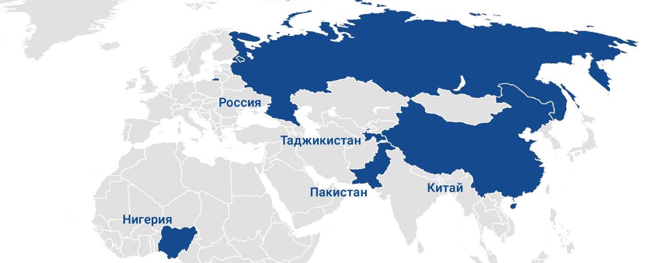
Таджикистан – После рейда полиции пастора оштрафовали
Нигерия – Христиане штата Кросс-Ривер страдают от насилия мусульман фулани
Пакистан – Пять христианских семей были вынуждены бежать из-за слухов об обвинении в “богохульстве”
Россия – Большинство тех, кто обвинен по закону о религии, христиане
Китай – Христианам сказали верить в партию, а не в Иисуса

“Утешайтесь надеждою; в скорби будьте терпеливы, в молитве — постоянны”
Римлянам 12:12

таджикистан – после рейда полиции пастора оштрафовали
29 октября в Таджикистане сотрудники полиции организовали рейд на воскресное богослужение. “Они вели себя очень грубо, фотографировали и конфисковали 45 экземпляров христианской литературы. Кроме этого они сфотографировали Воскресную школу … [и] программу урока у одного из преподавателей”, — сообщили Фонду Варнава. Полиция проверяет конфискованные материалы на “экстремизм”. Пастору церкви грозит тюрьма. “Если в книгах что-нибудь найдут, это будет уголовное дело, за которое дадут несколько лет тюрьмы. В лучшем случае дело будет административным и назначат штраф”, — сообщает источник.
22 ноября Фонд Варнава получил “хорошие новости”: этот пастор – имя которого мы не можем назвать из соображений безопасности – был оштрафован, и тюрьма ему больше не грозит. Законы, созданные для противодействия экстремизму, правительство использует для притеснения христиан и другие религиозные группы. В 2011 году были приняты законы, запрещающие детям участвовать в религиозной деятельности, что вызвало большую обеспокоенность со стороны родителей-христиан.
Благодарите Бога за то, что пастор церкви, подвергшейся рейду в октябре, не был приговорен к лишению свободы. Продолжайте поддерживать в молитве пастора Бахрума Холматова (см. Молитвенный листок за сентябрь-2017), который был осужден недавно на три года, после того как полиция конфисковала “подрывные” песенники в его церкви. Молитесь о том, чтобы Господь вложил в его уста песнь хвалы, которая побудит всех, с кем он встречается в тюрьме, возложить все упование на Господа (Псалом 39:4).
В начало

нигерия – христиане штата кросс-ривер страдают от насилия мусульман фулани
6 ноября община Угага в штате Кросс-Ривер подверглась нападению мусульманских пастухов фулани. Они убили одного человека, еще несколько получили ранения. Большинство жителей этого штата – христиане. По словам местного губернатора, происходит массовое движение пастухов фулани сюда из соседнего штата Бенуэ, в котором мусульмане уже давно и систематически преследуют христианские общины.
Только в октябре в нападениях мусульман фулани на христианские общины было убито свыше 55 человек, в некоторых случаях, очевидно, не без участия нигерийской армии. Например, 16 октября в районе Басса, штат Плато, 29 человек, в основном дети, были заперты в классе и жестоко убиты.
Воззовите в молитве к Господу о наших братьях и сестрах во Христе в Нигерии, которые систематически подвергаются нападениям от рук мусульманских пастухов фулани, которые стремятся выгнать христианские общины, занимающиеся сельским хозяйством, с их земель. Просите Господа быть щитом пред ними (Псалом 3:4), чтобы защитить их от зла.
В начало

пакистан – пять христианских семей были вынуждены бежать из-за слухов об обвинении в “богохульстве”
В ноябре пять христианских семей были вынуждены покинуть свою деревню Сухеки на севере провинции Пенджаб и прятаться из-за того, что в соцсети одного подростка, 18-летнего Сону Аршада, обвинили в “богохульстве”. Обвинение прозвучало на страничке в Фейсбук, которая имитирует новостной канал. В одной из публикаций было выложено фото подростка и призыв к местным мусульманам “сжечь его церковь и покарать его смертью”.
10 ноября, когда новости с обвинениями в “богохульстве” распространились, в деревне собралась толпа мусульман, идущих с пятничных молитв. И хотя полиция и вмешалась, семья Сону и четыре другие семьи, опасаясь за свою жизнь, убежали из деревни.
Вступитесь в молитве за эти пять семей христиан, которым из-за ложных обвинений пришлось покинуть свои дома и теперь жить в страхе за свою жизнь. Да утешатся они пониманием того, что Бог, Который не спит и не дремлет, заботится о них и защищает их (Псалом 120:4). Молитесь о том, чтобы эти крайне несправедливые законы о “богохульстве” в Пакистане – которые не предусматривают никакого наказания за ложные обвинения – были отменены, чтобы христиане не страдали от обвинений, насилия и угрозы лишения свободы.
В начало

россия – большинство тех, кто обвинен по закону о религии, христиане
Среди тех, кто обвинен по закону о религии, принятом в России в июле прошлого года в целях противодействия экстремизму, большинство – христиане. На начало ноября 2017 года всего до суда было доведено 202 дела. Из них 53% было заведено против протестантских христиан и организаций (Свидетели Иеговы, попавшие под запрет в этом году, - еще одна группа, против которой заведено большое количество дел – около 20% случаев). Большинство обвинений связано с нарушением ограничений, касающихся “миссионерской деятельности”. Суды вправе штрафовать нарушителей суммой в 50,000 рублей.
Просите Господа смягчить сердца российских властей по отношению к евангельским христианам, которые больше всех страдают от этих новых законов. Присоединяйтесь к молитве наших братьев и сестер во Христе и просите Бога об изменении этих законов, чтобы христиане не наказывали за то, что они публично делятся своей верой.
В начало
китай – христианам сказали верить в партию, а не в иисуса
На юго-востоке Китая местные власти “настоятельно советуют” христианам заменить у себя дома христианские календари и плакаты портретами национального лидера Си Цзиньпина. На одной из встреч в октябре лидеры коммунистической партии округа Юган назвали присутствие религии в Китае “кризисом”.
Ки Ян, председатель народного конгресса в селении Хвангджинбу (Huangjinbu) – где проживают 5,000 - 6,000 христианских семей – заявил: “Многие деревенские жители думают, что Бог — их спаситель. Однако после проделанной нами работы они осознают свое заблуждение и поймут, что нужно ждать помощи не от Иисуса, а от партии”.
Один из жителей округа сообщил журналистам, что бедные христианские семьи, которые не скрывали своей веры, лишились государственной поддержки: “Некоторые семьи во время празднования Нового года повесили на входных дверях отрывки из Евангелия; кто-то даже повесил изображения креста. Но все это пришлось снять, - рассказывает он. – У них есть свои убеждения и, конечно, они не хотели все это снимать. Но другого выхода не было. Если они этого не сделают, они не получат свою квоту от фонда социальной помощи”.
Молитесь Господу от имени этих китайских христиан, для которых притеснения и гонения уже стали нормой христианской жизни. Молитесь о христианах в Хвангджинбу, чтобы они имели мужество продолжать открыто исповедовать свою веру и проповедовать, что лишь Иисус есть Путь, Истина и Жизнь (Иоанна 14:6), даже если это будет дорого им стоить.
В начало

Фонд Варнава
barnabasfund.ru

